Mon carnet de

5ème et 6ème PRIMAIREs – N°3

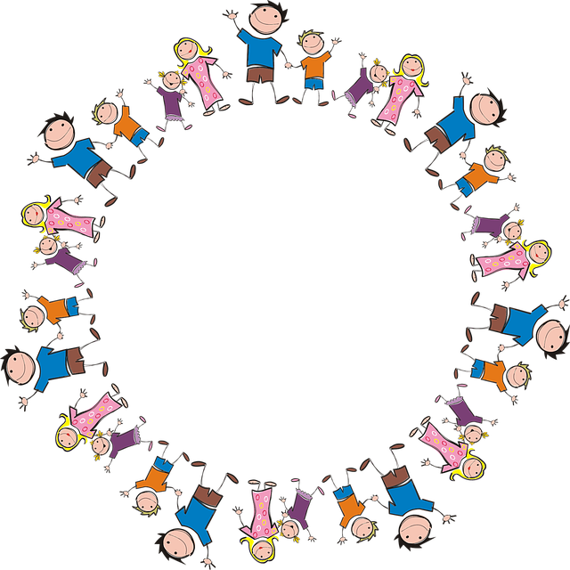



Apprendre en s’amusant

**Français**

**En route vers l’aventure avec Christophe Colomb !**

**Moi, Colomb**

Un Italien de Gênes, Christophe Colomb, poursuit avec entêtement l’idée de découvrir les Indes par la route de l’Ouest, c’est-à-dire par voie maritime, afin de rapporter davantage de produits d’Extrême-Orient sur ses bateaux.

Marco Polo, auparavant, avait déjà entrepris l’exploration de ces nouvelles terres par l’est (voie terrestre).

Christophe Colomb s’embarque le 3 août 1492 à bord de la nef la Santa Maria, accompagné de deux caravelles : la *Nina* et la *Pinta*. Les trois bateaux quittent le port de Palos en Espagne. Ils atteindront, sans le savoir, un continent encore inconnu : l’Amérique.

Pendant que les hommes s’occupaient assez maladroitement des voiles – l’équipage comptait autant de repris de justice\* et de convertis de fraiche date que de vrais marins – nous, pilotes et capitaines, calculions la position et la vitesse des navires.

D’après mes calculs, je pensais atteindre la fabuleuse cité de Cipango (Le Japon), en Asie, au terme d’une traversée d’environ sept cent cinquante lieues à partir des Canaries, à peu près sous la même latitude. Ne voulant rien négliger, j’envisageais le cas où notre périple serait plus long que prévu et commençais à tenir une double comptabilité.

Chaque jour, j’annonçais aux équipages une distance parcourue inférieure à celle que nous avions réellement franchie. J’espérais ainsi gagner du temps sur leur inquiétude.

\*Repris de justice : personne qui a déjà été condamnée.

Le journal de bord de Christophe Colomb

21 septembre 1942

A l’aube, il y a tant d’algues sur la mer qu’elle est comme un lac. Au moyen de leurs filets, les matelots ont hissé à bord les plantes agglomérées entre lesquelles se trouvait … un crabe vivant. Un oiseau ressemblant à un albatros s’est pris dans les voiles.

24 septembre 1492

Encore des oiseaux mais pas de terre en vue. La peur des marins grandit. Ils craignent de ne pas pouvoir rentrer et de manquer de nourriture. Pourtant il y a encore assez de viande salée et de pois chiches. Mais l’eau commence à manquer. Gardée dans de grands tonneaux, elle a mauvais goût, et elle est pleines d’insectes.

10 octobre 1492

Un complot se tramait sur la *Santa Maria*. Les conjurés parlaient de me jeter par-dessus bord. Finalement, les plus enragés des marins sont venus me dire qu’ils ne souffriraient pas un jour de plus, que le vin tournait l’aigre, que le lard et les biscuits grouillaient de vers.

11 octobre 1492

Dans la nuit, un marin a crié : « Terre ! Terre ! », ce sont sûrement les Indes. Nous remercions Dieu et nous stoppons les navires.

12 octobre 1492

J’accoste l’ile. Des habitants s’attroupent autour de nous. Ils sont nus et très beaux. Leur peau n’est ni noire, ni blanche. Leurs cheveux sont aussi épais que les crinières des chevaux. Ils ont l’air pauvres. Ils nous demandent si nous sommes venus du ciel. Nous leur échangeons leurs perroquets verts et pelotes de coton contre de la verroterie et des grelots.

La nef de Christophe Colomb

La *Santa Maria* est l’un des trois bateaux de Christophe Colomb. C’est sur cette nef qu’il s’embarque avec des provisions et son équipage, le 3 août 1492.

Source : Vincente Munoz Puelles, *Moi, Colomb*. Collection Casterman, 1991.

Compréhension à la lecture

1. **INDIQUE vrai ou faux ?**

* Christophe Colomb est espagnol. …………………
* Il veut découvrir une nouvelle route vers les Indes …………………
* Les marins étaient tous des professionnels. …………………
* Les conditions de vie à bord sont toujours très bonnes. …………………
* Christophe Colomb tient un journal de bord. …………………
* Les marins ont toujours confiance en Colomb. …………………

1. **COMMENT s’appellent les trois bateaux de Christophe Colomb ?**

……………………………………………

……………………………………………

……………………………………………

1. **POURQUOI Colomb tient-il une double comptabilité ?**

………………………………………………………………………………………………………………………………………………………………………………………………………………………………………………………………………………………………

1. **Quelle terre les marins pensent-ils atteindre le 11 octobre 1492 ?**

………………………………………………………………………………………………………………………………………………

1. **DECRIS en quelques phrases les habitants que Christophe Colomb et ses compagnons rencontrent sur l’ile.**

………………………………………………………………………………………………………………………………………………………………………………………………………………………………………………………………………………………………

………………………………………………………………………………………………………………………………………………………………………………………………………………………………………………………………………………………………

Savoir écrire

Mets-toi dans la peau de Christophe Colomb. Imagine ce qu’il s’est passé le 13 octobre. Rédige quelques lignes.

(Envoie ton texte à ton enseignant.e ou garde-le afin de lui rendre ton travail à la rentrée 😉)

………………………………………………………………………………………………………………………………………………………………………………………………………………………………………………………………………………………………

………………………………………………………………………………………………………………………………………………………………………………………………………………………………………………………………………………………………

………………………………………………………………………………………………………………………………………………………………………………………………………………………………………………………………………………………………

………………………………………………………………………………………………………………………………………………………………………………………………………………………………………………………………………………………………

**Aventure mathématique !**

**Cette semaine, te voilà aventurier. mais tout bon aventurier se doit de savoir résoudre des énigmes …**

**Voyons de quoi tu es capable !**

1. **Jumeaux allumés**

Élie et Élise conversent.

Élie dit 12. Élise réplique 25.

Élie dit 23. Élise réplique 47.

Élie dit 34. Élise réplique 69.

Élie dit 45. Élise réplique 91.

Que répliquera Élise si son jumeau dit 49 ? \_\_\_\_\_\_\_\_\_\_\_\_\_\_\_\_\_\_\_\_\_

1. **Petits poussins**

Bérénice a acheté des petits poussins.

Elle en donne le tiers à un oncle.

Elle donne à sa sœur le quart de ce qu’il lui reste.

Elle a maintenant 18 poussins.

Combien Bérénice a-t-elle acheté de poussins ? \_\_\_\_\_\_\_\_\_\_\_\_\_\_\_\_\_\_\_\_\_\_

|  |  |  |  |  |  |  |  |  |  |  |  |  |  |  |  |  |  |  |  |  |  |  |  |  |  |  |  |  |  |  |  |  |  |  |  |  |  |  |  |  |  |  |  |  |  |  |  |  |  |  |  |  |  |  |  |  |  |  |  |  |  |  |  |  |
| --- | --- | --- | --- | --- | --- | --- | --- | --- | --- | --- | --- | --- | --- | --- | --- | --- | --- | --- | --- | --- | --- | --- | --- | --- | --- | --- | --- | --- | --- | --- | --- | --- | --- | --- | --- | --- | --- | --- | --- | --- | --- | --- | --- | --- | --- | --- | --- | --- | --- | --- | --- | --- | --- | --- | --- | --- | --- | --- | --- | --- | --- | --- | --- | --- |
| 1. **Grenier ludique**   Alyssa a pris un vieil échiquier dans le grenier de ses grands-parents. Elle a découpé le carré du milieu.     |  |  |  |  |  |  |  |  | | --- | --- | --- | --- | --- | --- | --- | --- | |  |  |  |  |  |  |  |  | |  |  |  |  |  |  |  |  | |  |  |  |  |  |  |  |  | |  |  |  |  |  |  |  |  | |  |  |  |  |  |  |  |  | |  |  |  |  |  |  |  |  | |  |  |  |  |  |  |  |  | |  |  |  |  |  |  |  |  |     Combien de cases noires sont cachées sous ce carré ? \_\_\_\_\_\_\_\_\_\_\_\_\_\_\_\_\_\_\_ |

1. **Dés d’Amédée**

Amédée prend quatre dés. Il les dépose sur une table en les accolant comme ceci. En se déplaçant, il peut voir les faces de côté et d’en arrière.



Combien de faces ne sont pas visibles ? \_\_\_\_\_\_\_\_\_\_\_\_\_\_\_\_

1. **Hockey de rue**

Quatre ados d’une même famille, y compris un couple de jumeaux, dont les âges sont donnés jouent au hockey dans la rue.

Ados : Abel, Carl, Élie, Phil

Âges : 10, 13, 15 ans

1. La somme des âges d’Abel et d’Élie est de 23 ans.

2. La somme des âges de Carl et de Phil est de 28 ans.

3. Phil est de deux ans plus âgé qu’Abel.

4. Carl est de trois ans plus âgé qu’Élie.

Quel est l’âge de Carl ? \_\_\_\_\_\_\_\_\_\_\_\_\_\_\_\_\_\_\_\_\_\_\_\_\_\_\_

1. **Bouchon**

Une bouteille et son bouchon pèsent ensemble 110g. La bouteille pèse 100g de plus que le bouchon.

Que pèse le bouchon ? \_\_\_\_\_\_\_\_\_\_\_\_\_\_\_\_\_\_\_\_\_\_\_\_

1. **Rectangle**

\_\_\_\_\_\_\_\_\_\_\_\_\_\_\_\_\_\_\_\_\_\_\_\_\_\_\_\_\_\_\_\_\_\_\_\_\_\_\_\_\_\_\_\_\_\_\_\_\_\_\_\_\_\_\_\_\_\_\_\_

1. **Escargot**

Un escargot grimpe le long d’un puits de 12 mètres de haut. Il parcourt 3 mètres par jour, mais glisse de 2 mètres par nuit.

Combien de jours lui faudra-t-il pour sortir du puits ? \_\_\_\_\_\_\_\_\_\_\_\_\_\_\_\_\_

1. **Famille**

Dans une famille, chacun des enfants peut déclarer avoir au moins un frère et une sœur.

Combien d’enfants, au minimum, cette famille comporte-t-elle ? \_\_\_\_\_\_\_\_\_\_\_\_\_

**10.Train en allumettes**

****

**11. L’étang**

Un nénuphar se trouve dans un étang, chaque jour il double de taille.

Il recouvre la totalité de l’étang en un mois (30 jours).

En combien de jour, a-t-il recouvert la moitié de l’étang ? \_\_\_\_\_\_\_\_\_\_\_\_\_\_

**12. Les garçons !**

**Colorie tes réponses dans ce tableau.**

|  |  |  |  |  |  |  |
| --- | --- | --- | --- | --- | --- | --- |
| 13 | 415 | 37 | 28 | 17 | 36 | 92 |
| 34 | 40 | 10 | 10 | 10 | 9 | 37 |
| 18 | 31 | 13 | 31 | 36 | 47 | 119 |
| 114 | 152 | 5 | 128 | 29 | 75 | 45 |
| 582 | 7 | 8 | 28 | 99 | 32 | 129 |
| 31 | 3 | 4 | 0 | 14 | 178 | 321 |
| 28 | 258 | 17 | 100 | 103 | 1 | 65 |

Qu’obtiens-tu ? \_\_\_\_\_\_\_\_\_\_\_\_\_\_\_\_\_

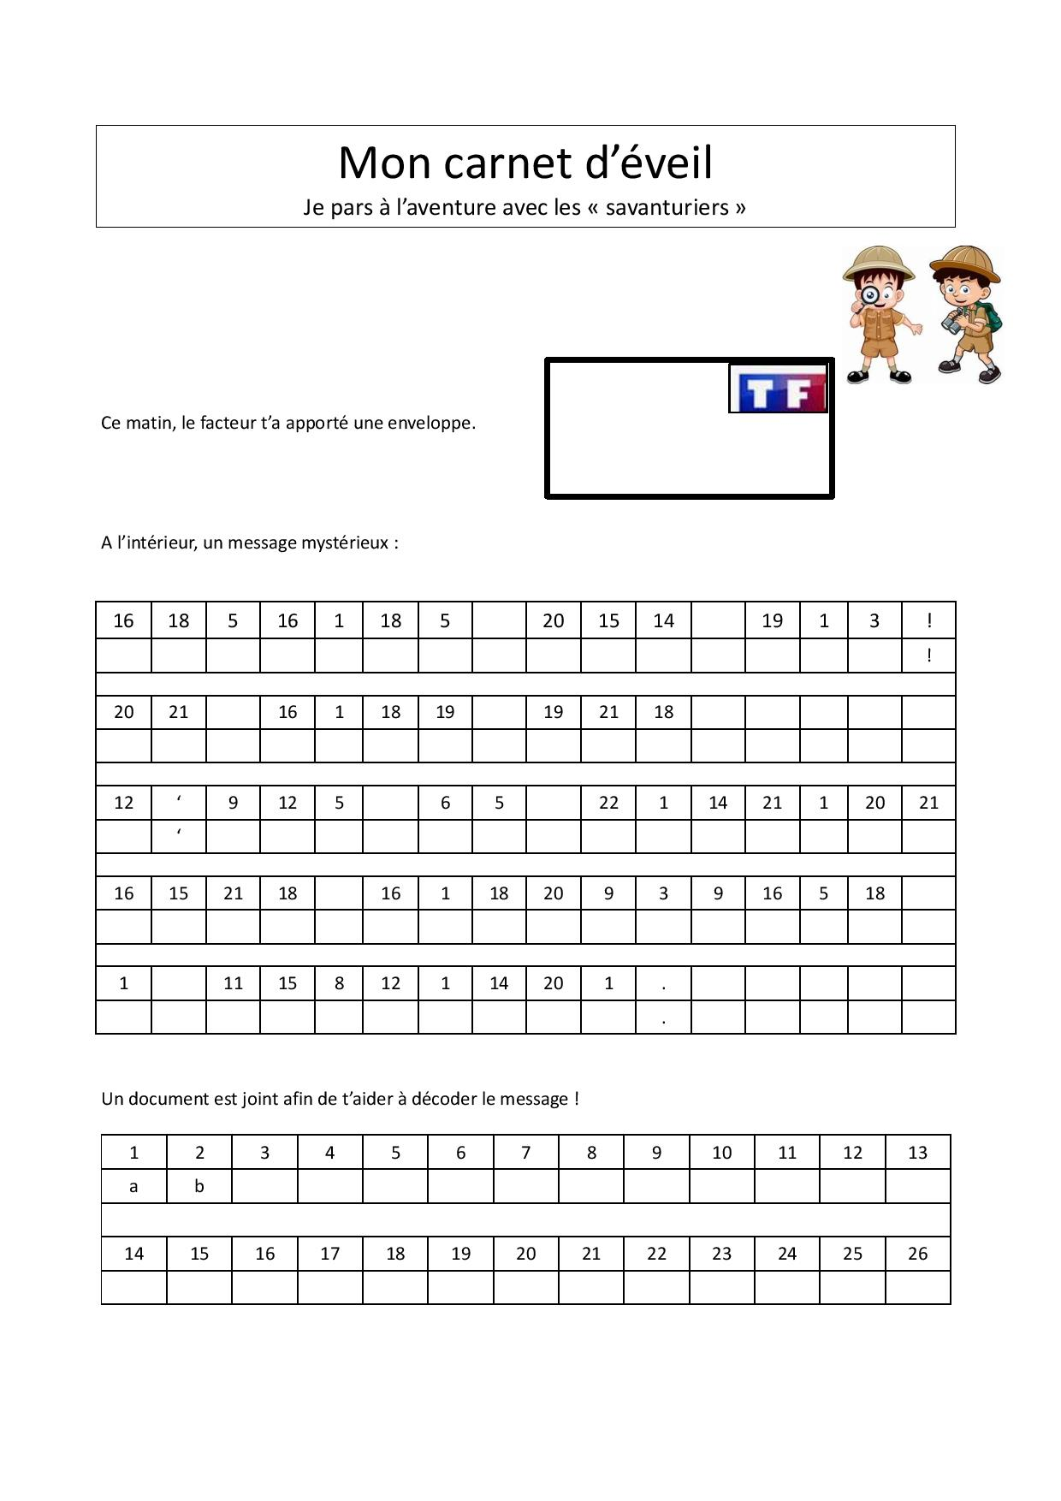

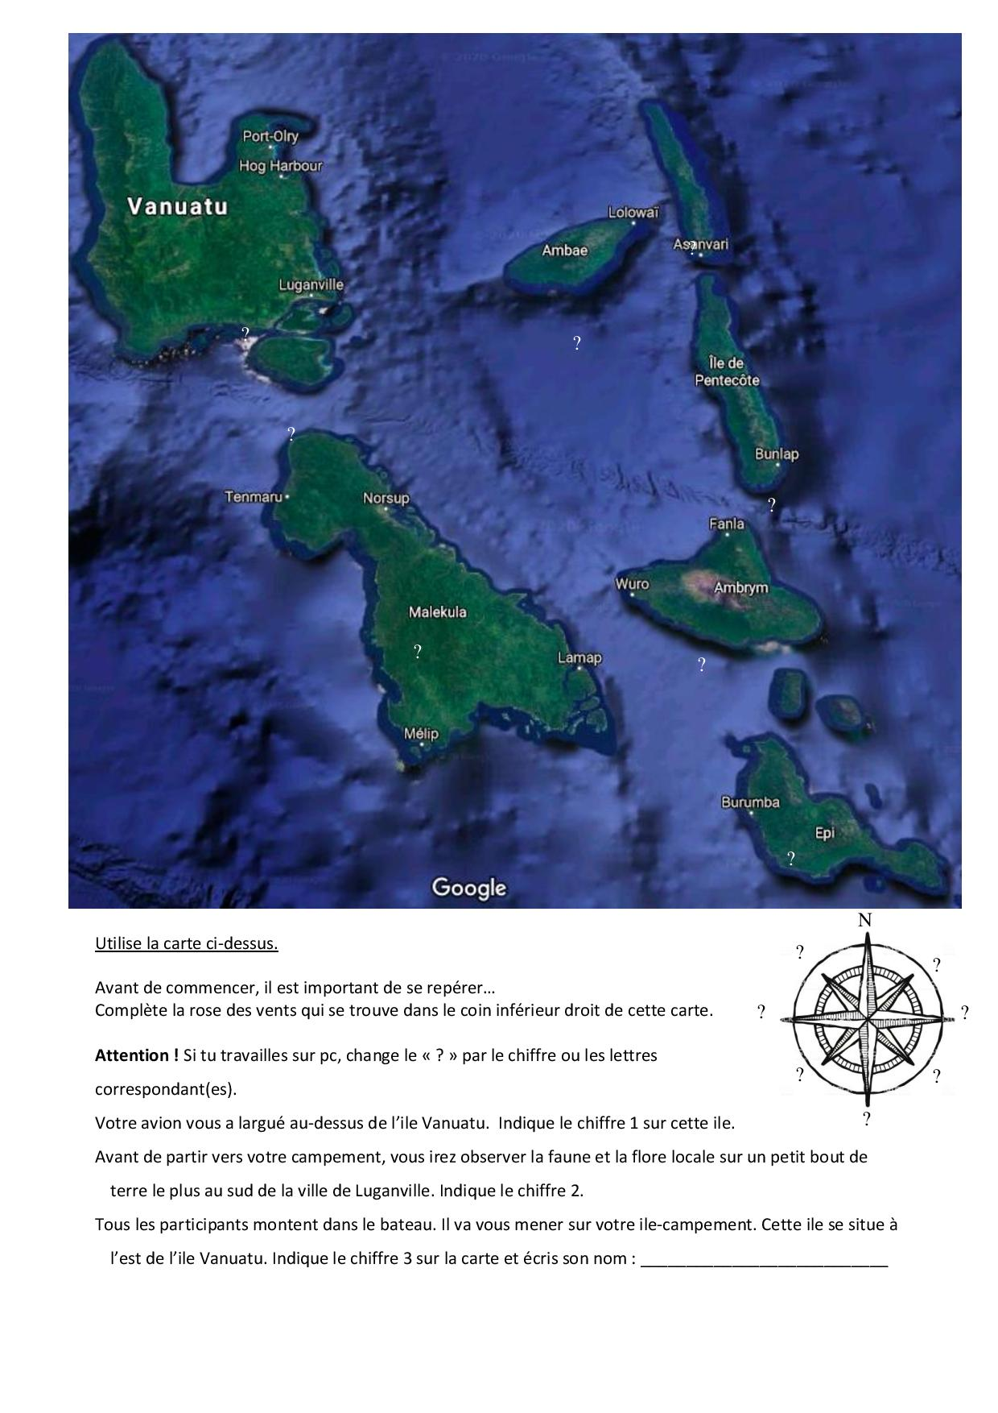

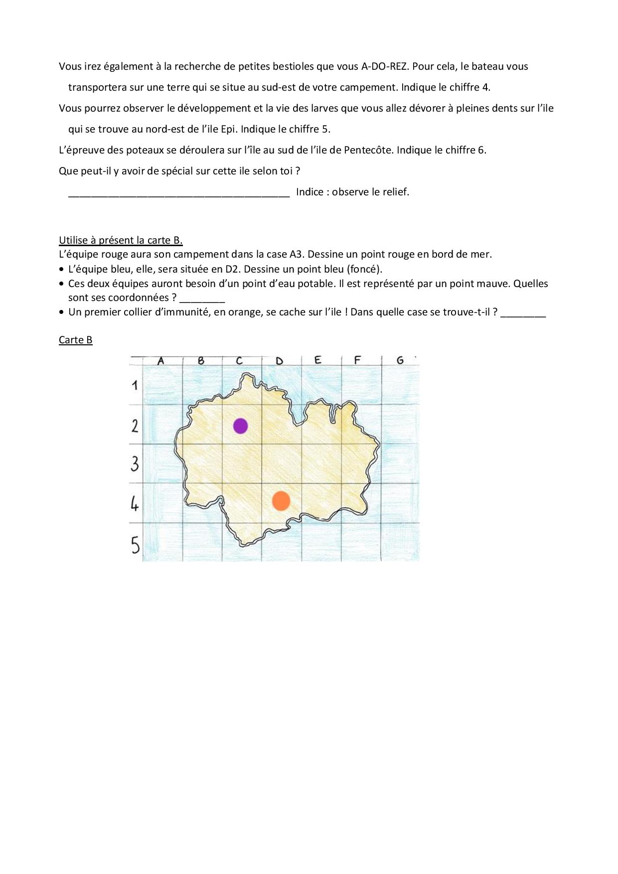

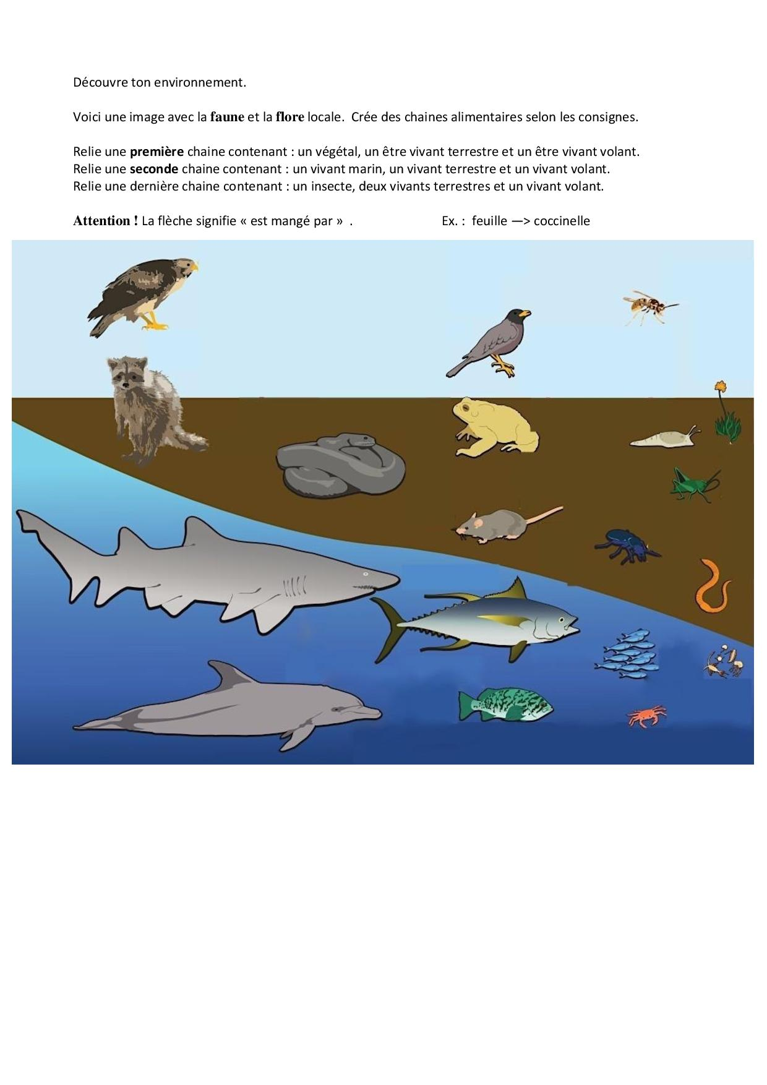

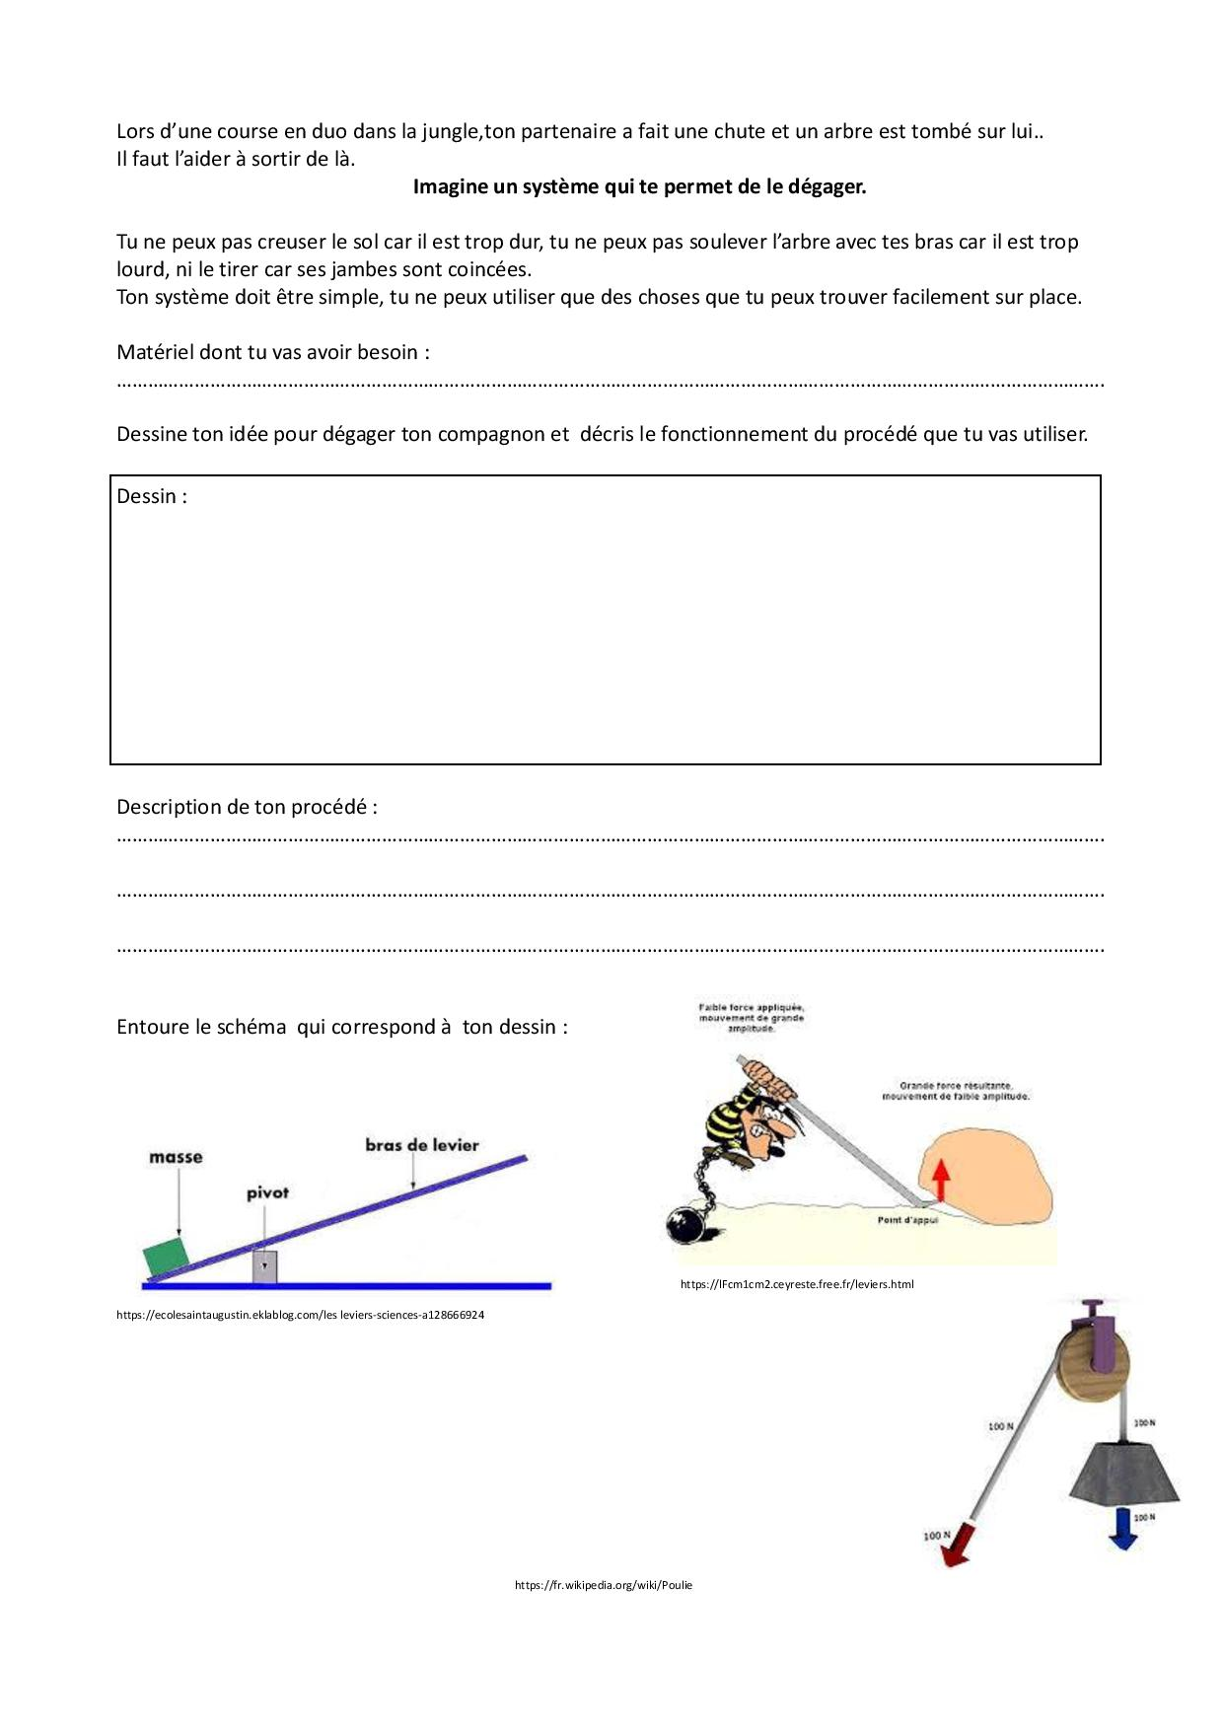

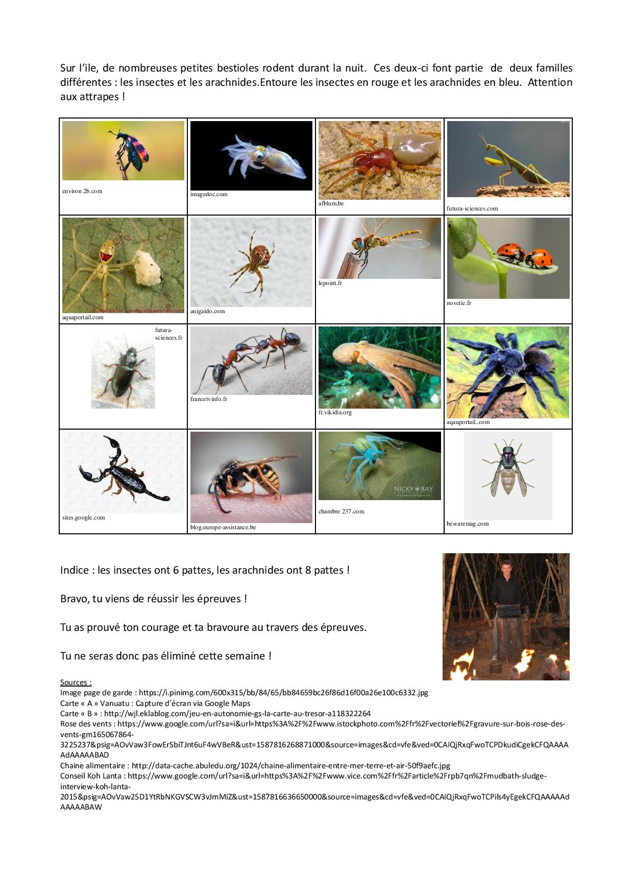

**Pour les élèves de Néerlandais**

**Ben je een avonturier ?  (Es-tu un aventurier ?)   
Ja 😊 (Oui 😊)**

Je te propose cette semaine de partir à l’aventure … chez toi, dans ta maison ou dans ton appartement.  
Revois le vocabulaire à la fin du dossier avant de faire les activités.

1. **PREPARATION DE L’AVENTURE**
2. **Je bent een avonturier, wat draag je ? (Tu es un aventurier, que portes-tu ?)**Habille-toi en aventurier !   
   En résolvant les mots croisés, tu sauras quels vêtements (et leurs couleurs) et quels accessoires porter et tu pourras préparer ton sac pour l’aventure*.*

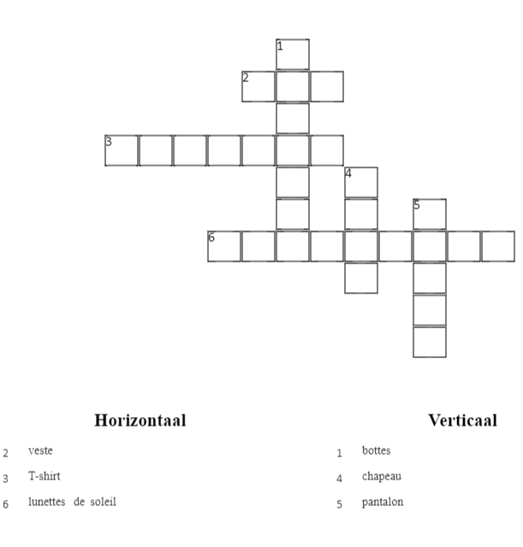

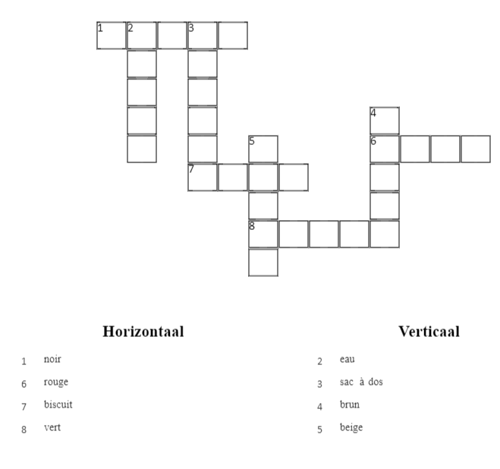

Dessine-toi habillé en aventurier en associant une couleur à chaque vêtement, dessine aussi les accessoires qui vont avec.

1. **Je huis / appartement. (Ta maison / appartement.)**  
   Un aventurier se déplace avec un plan pour se repérer facilement et gagner du temps.  
   Dessine le plan de ta maison / appartement afin de l’avoir sous les yeux pour l’aventure.   
   Pour ce faire, dessine chaque pièce et écris le nom de la pièce en néerlandais.  
   (Les pièces principales sont le hall, la cuisine, le salon, la salle-de-bain et ta chambre).

|  |
| --- |
|  |

1. **LA PREPARATION EST TERMINEE, C’EST PARTI POUR LAVENTURE !!!**

Ta mission : aller dans les différentes pièces de ta maison / appartement et y prendre des objets.  
  
Pour ce faire, tu devras :  
  
1. Décoder le nom de la pièce où tu dois te rendre.  
  
2. Faire une épreuve pour pouvoir entrer dans la pièce.  
  
3. Prendre 3 objets dans chaque pièce et les dessiner sur ton plan.

Voici la grille de décodage, à chaque chiffre correspond une lettre.

|  |  |  |  |  |  |  |  |  |  |  |  |  |
| --- | --- | --- | --- | --- | --- | --- | --- | --- | --- | --- | --- | --- |
| A | B | C | D | E | F | G | H | I | J | K | L | M |
| 1 | 2 | 3 | 4 | 5 | 6 | 7 | 8 | 9 | 10 | 11 | 12 | 13 |

|  |  |  |  |  |  |  |  |  |  |  |  |  |
| --- | --- | --- | --- | --- | --- | --- | --- | --- | --- | --- | --- | --- |
| N | O | P | Q | R | S | T | U | V | W | X | Y | Z |
| 14 | 15 | 16 | 17 | 18 | 19 | 20 | 21 | 22 | 23 | 24 | 25 | 26 |

**Kamer 1 (Pièce 1)**Ga naar de (Va vers le/la)

|  |  |  |  |  |  |  |  |
| --- | --- | --- | --- | --- | --- | --- | --- |
| 2 | 1 | 4 | 11 | 1 | 13 | 5 | 18 |
|  |  |  |  |  |  |  |  |

* Uitdaging 1 om de deur te openen. (Défi 1 pour ouvrir la porte).  
  Tel van 1 tot 20 en van 10 tot 1. In het Nederlands !  
  (Compte de 1 à 20 et de 10 à 1. En néerlandais !)
* Neem de 3 volgende voorwerpen (Prends les 3 objets suivants) :  
  een haarborstel  
  een handhoek  
  een fles shampoo
* Sur le plan de ta maison / appartement, dessine les objets que tu as trouvés.

As-tu fait ton défi et trouvé les 3 objets ? Si oui, je te donne le n° 22 !

**Kamer 2**  
Ga naar de

|  |  |  |  |  |  |  |  |  |
| --- | --- | --- | --- | --- | --- | --- | --- | --- |
| 23 | 15 | 15 | 14 | 11 | 1 | 13 | 5 | 18 |
|  |  |  |  |  |  |  |  |  |

* Uitdaging 2 om de deur te openen.  
  Noem 10 kleuren. In het Nederlands !  
  (Cite le nom de 10 couleurs. En néerlandais !)
* Neem de 3 volgende voorwerpen :  
  een afstandsbediening  
  een plant of bloemen  
  een tijdschrift
* Sur le plan de ta maison / appartement, dessine les objets que tu as trouvés.

As-tu fait ton défi et trouvé les 3 objets ? Si oui, je te donne le n° 2 !

**Kamer 3**Ga naar de

|  |  |  |  |  |  |  |  |  |  |
| --- | --- | --- | --- | --- | --- | --- | --- | --- | --- |
| 19 | 12 | 1 | 1 | 16 | 11 | 1 | 13 | 5 | 18 |
|  |  |  |  |  |  |  |  |  |  |

* Uitdaging 3 om de deur te openen.  
  Doe het geluid van de dieren na.  
  (Imite le cri des animaux.)  
  Een hond – Een aap – Een paard – Een kip – Een kat
* Neem de 3 volgende voorwerpen :  
  een kussen  
  een boek  
  een gezelschapspel
* - Sur le plan de ta maison / appartement, dessine les objets que tu as trouvés.

As-tu fait ton défi et trouvé les 3 objets ? Si oui, je te donne le n°15 !

**Kamer 4**  
  
Ga naar de

|  |  |  |
| --- | --- | --- |
| 8 | 1 | 12 |
|  |  |  |

* Uitdaging 4 om de deur te openen.  
  Zing en dans dit lidje. (Chante et danse la chanson (Tête, épaules, …).)  
    
  Hoofd – schouders – knie en teen - knie en teen  
  Hoofd – schouders – knie en teen - knie en teen  
  Ik heb twee ogen, twee oren, een neus en een mond.  
  Hoofd – schouders – knie en teen - knie en teen
* Neem de 3 volgende voorwerpen :  
  sleutels  
  een paraplu  
  pantoffels
* Sur le plan de ta maison / appartement, dessine les objets que tu as trouvés.

As-tu fait ton défi et trouvé les 3 objets ? Si oui, je te donne le n°18 !

**Kamer 5**  
  
Ga naar de

|  |  |  |  |  |  |
| --- | --- | --- | --- | --- | --- |
| 11 | 5 | 21 | 11 | 5 | 14 |
|  |  |  |  |  |  |

* Uitdaging 5 om de deur te openen.  
  Je moet dit oplossen. Tu dois résoudre ce calcul. (Plus + / Min -)

TWEE plus DRIE min EEN plus SEVEN plus ACHT min ZES plus VIER min NEGEN min VIJF =

* Neem de 3 volgende voorwerpen :  
  een lepel  
  een glas  
  een bord
* Sur le plan de ta maison / appartement, dessine les objets que tu as trouvés.

As-tu fait ton défi et trouvé les 3 objets ? Si oui, je te donne le n°1 !

**Tu as terminé ton aventure ! Regarde la grille de décodage et trouve le mot qui correspond aux chiffres que je t’ai donnés ? !!  
Et la récompense se trouve dans ton sac 😊**

**Vocabulaire**

|  |  |
| --- | --- |
| **Vêtements, couleurs et accessoires** |  |
| Een jas | Une veste |
| Een T-shirt | Un T-shirt |
| Een broek | Un pantalon |
| Laarzen | Des bottes |
| Een hoed | Un chapeau |
| Zonnebril | Des lunettes de soleil |
| Een rugzak | Un sac à dos |
| Water | L’eau |
| Een koek | Un biscuit |
| Rood | Rouge |
| Groen | Vert |
| Bruin | Brun |
| Beige | Beige |
| Zwart | Noir |
| **Les pièces de la maison** |  |
| De keuken | La cuisine |
| De badkamer | La salle-de-bain |
| De slaapkamer | La chambre |
| De woonkamer | Le salon |
| De hal | Le hall |
| **Les objets** |  |
| Een bord | Une assiette |
| Een lepel | Une cuillère |
| Een glas | Un verre |
| Een haarborstel | Une brosse à cheveux |
| Een fles shampoo | Une bouteille de shampooing |
| Een handhoek | Un essuie |
| Een boek | Un livre |
| Een gezelschapspel | Un jeu de société |
| Een kussen | Un coussin |
| Een afstandbediening | Une télécommande |
| Een plant | Une plante |
| Bloemen | Des fleurs |
| Een tijdschrift | Un magazine |
| Sleutels | Des clés |
| Pantoffels | Des pantoufles |
| Een paraplu | Un parapluie |
| **Les animaux** |  |
| Een kat | Un chat |
| Een hond | Un chien |
| Een paard | Un cheval |
| Een kip | Une poule |
| Een aap | Un singe |

**Le vocabulaire sur les chiffres et les couleurs est repris dans les activités de la semaine 2.**

**Pour les élèves du cours d’anglais**

**Are you an adventurer ?  (Es-tu un aventurier ?)    
Yes, I am 😊 Oui 😊**

Je te propose cette semaine de partir à l’aventure … chez toi, dans ta maison ou dans ton appartement.  
Revois le vocabulaire à la fin du dossier avant de faire les activités.

1. **PREPARATION DE L’AVENTURE**
2. **You are an adventurer, what do you wear ? (Tu es un aventurier, que portes-tu ?)**Habille-toi en aventurier !   
   En résolvant les mots croisés, tu sauras quels vêtements (et leurs couleurs) et quels accessoires porter et tu pourras préparer ton sac pour l’aventure*.*

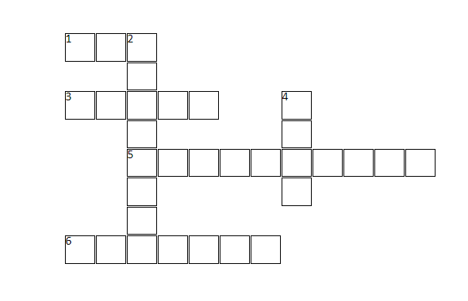

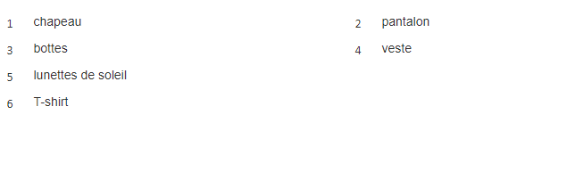

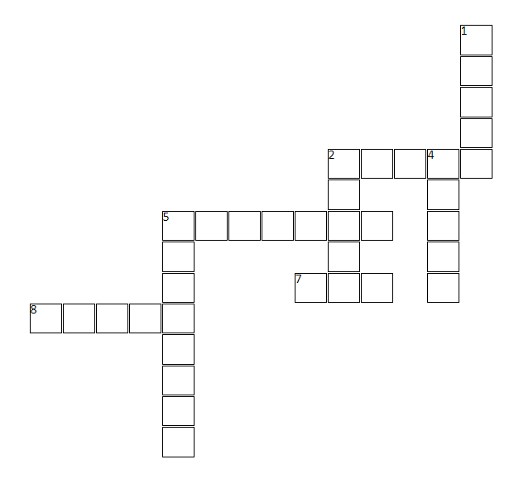

HORIZONTAL VERTICAL

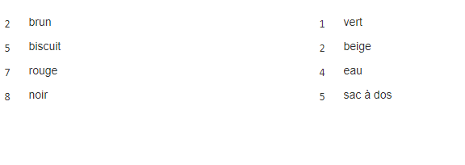Dessine-toi habillé en aventurier en associant une couleur à chaque vêtement, dessine aussi les accessoires qui vont avec.

1. **Your house / flat. Ta maison / appartement.**  
   Dessine le plan de ta maison / appartement afin de l’avoir sous les yeux pour l’aventure.   
   Pour ce faire, dessine chaque pièce et écris le nom de la pièce en anglais.  
   (Les pièces principales sont le hall, la cuisine, le salon, la salle-de-bain et ta chambre).

|  |
| --- |
|  |

1. **LA PREPARATION EST TERMINEE, C’EST PARTI POUR LAVENTURE !!!**

Ta mission : aller dans les différentes pièces de ta maison / appartement et y prendre des objets.  
  
Pour ce faire, tu devras :  
  
1. Décoder le nom de la pièce où tu dois te rendre.  
  
2. Faire une épreuve pour pouvoir entrer dans la pièce.  
  
3. Prendre 3 objets dans chaque pièce et les dessiner sur ton plan.

Voici la grille de décodage, à chaque chiffre correspond une lettre.

|  |  |  |  |  |  |  |  |  |  |  |  |  |
| --- | --- | --- | --- | --- | --- | --- | --- | --- | --- | --- | --- | --- |
| A | B | C | D | E | F | G | H | I | J | K | L | M |
| 1 | 2 | 3 | 4 | 5 | 6 | 7 | 8 | 9 | 10 | 11 | 12 | 13 |

|  |  |  |  |  |  |  |  |  |  |  |  |  |
| --- | --- | --- | --- | --- | --- | --- | --- | --- | --- | --- | --- | --- |
| N | O | P | Q | R | S | T | U | V | W | X | Y | Z |
| 14 | 15 | 16 | 17 | 18 | 19 | 20 | 21 | 22 | 23 | 24 | 25 | 26 |

**Room 1 (Pièce 1)**Go to the (Va vers le/la)

|  |  |  |  |  |  |  |  |
| --- | --- | --- | --- | --- | --- | --- | --- |
| 2 | 1 | 20 | 8 | 18 | 15 | 15 | 13 |
|  |  |  |  |  |  |  |  |

* Challenge 1 to open the door (Défi 1 pour ouvrir la porte).  
  Count from 1 to 20 and from 10 to 1. In English !  
  (Compte de 1 à 20 et de 10 à 1. En anglais !)
* Take the 3 following objects (Prends les 3 objets suivants) :  
  a hairbrush  
  a towel  
  shampoo
* Sur le plan de ta maison / appartement, dessine les objets que tu as trouvés.

As-tu fait ton défi et trouvé les 3 objets ? Si oui, je te donne le n° 5 !

**Room 2**  
Go to the

|  |  |  |  |  |  |  |  |  |  |  |
| --- | --- | --- | --- | --- | --- | --- | --- | --- | --- | --- |
| 12 | 9 | 22 | 9 | 14 | 7 |  | 18 | 15 | 15 | 13 |
|  |  |  |  |  |  |  |  |  |  |  |

* Challenge 2 to open the door.  
  Give the name of 10 colours. In English !  
  (Cite le nom de 10 couleurs. En anglais !)
* Take the 3 following objects :  
  the remote control  
  a plant or flowers  
  a magazine
* Sur le plan de ta maison / appartement, dessine les objets que tu as trouvés.

As-tu fait ton défi et trouvé les 3 objets ? Si oui, je te donne le n° 20 !

**Room 3**  
Go to the

|  |  |  |  |  |  |  |
| --- | --- | --- | --- | --- | --- | --- |
| 2 | 5 | 4 | 18 | 15 | 15 | 13 |
|  |  |  |  |  |  |  |

* Challenge 3 to open the door.  
  Imitate the cry of the animals.   
  (Imite le cri des animaux.)  
  A dog – a monkey – a horse – a hen – a cat
* Take the 3 following objects :  
  a pillow  
  a book  
  a board game
* Sur le plan de ta maison / appartement, dessine les objets que tu as trouvés.

As-tu fait ton défi et trouvé les 3 objets ? Si oui, je te donne le n° 7 !

**Room 4**  
Go to the

|  |  |  |  |
| --- | --- | --- | --- |
| 8 | 1 | 12 | 12 |
|  |  |  |  |

* Challenge 4 to open the door.  
  Sing the song. (Chante la chanson (Tête, épaules, …)).  
    
  Head – shoulders – knees and toes - knees and toes  
  Head – shoulders – knees and toes - knees and toes  
  I’ve got two eyes, two ears, one nose and one mouth  
  Head – shoulders – knees and toes - knees and toes
* Take the 3 following objects :  
  keys  
  an umbrella  
  slippers
* Sur le plan de ta maison / appartement, dessine les objets que tu as trouvés.

As-tu fait ton défi et trouvé les 3 objets ? Si oui, je te donne le n° 1 !

**Room 5**  
  
Go to the

|  |  |  |  |  |  |  |
| --- | --- | --- | --- | --- | --- | --- |
| 11 | 9 | 20 | 3 | 8 | 5 | 14 |
|  |  |  |  |  |  |  |

* Challenge 5 to open the door.  
  Solve this problem. (Résous ce calcul.) (Plus + / Minus -)

TWO plus THREE minus ONE plus SEVEN plus EIGHT minus SIX plus FOUR minus NINE minus FIVE =

* Take the 3 following objects :  
  a spoon  
  a glass  
  a plate
* Sur le plan de ta maison / appartement, dessine les objets que tu as trouvés.

As-tu fait ton défi et trouvé les 3 objets ? Si oui, je te donne le n° 18 !

**Tu as terminé ton aventure ! Regarde la grille de décodage et trouve le mot qui correspond aux chiffres que je t’ai donnés ? !!  
Et la récompense se trouve dans ton sac 😊**

**Vocabulaire**

|  |  |
| --- | --- |
| **Vêtements, couleurs et accessoires** |  |
| A coat | Une veste |
| A T-shirt | Un T-shirt |
| Trousers | Un pantalon |
| Boots | Des bottes |
| A hat | Un chapeau |
| Sunglasses | Des lunettes de soleil |
| A backpack | Un sac à dos |
| Water | De l’eau |
| A biscuit | Un biscuit |
| Red | Rouge |
| Green | Vert |
| Brown | Brun |
| Beige | Beige |
| Black | Noir |
| **Les pièces de la maison** |  |
| The kitchen | La cuisine |
| The bathroom | La salle-de-bain |
| The bedroom | La chambre |
| The living room | Le salon |
| The hall | Le hall |
| **Les objets** |  |
| A plate | Une assiette |
| A spoon | Une cuillère |
| A glass | Un verre |
| A hairbrush | Une brosse à cheveux |
| Shampoo | Une bouteille de shampooing |
| A towel | Un essuie |
| A book | Un livre |
| A board game | Un jeu de société |
| A pillow | Un coussin |
| A remote control | Une télécommande |
| A plant | Une plante |
| Flowers | Des fleurs |
| A magazine | Un magazine |
| Keys | Des clés |
| Slippers | Des pantoufles |
| An umbrella | Un parapluie |
| **Les animaux** |  |
| A cat | Un chat |
| A dog | Un chien |
| A horse | Un cheval |
| A hen | Une poule |
| A monkey | Un singe |

**Le vocabulaire sur les chiffres et les couleurs est repris dans les activités de la semaine 2.**

**Je développe mes talents artistiques**

## Suspension en forme de planète

Pour décorer ta chambre, le salon ou simplement le jardin, voici quelques suspensions en forme de ballon à construire ?

Matériel :

- 21 cercles avec le triangle tracé à l’intérieur

- une paire de ciseaux

- une agrafeuse ou un tube de colle

- un poinçon (pointe de ciseaux, pointe de tournevis, …)

- une latte

- de la ficelle

Etapes :

1. Découpe les 21 cercles. Ne découpe pas le triangles !
2. Si tu souhaites décorer ta suspension, décore les triangles selon ton choix :

- tu peux les colorier avec une couleur différente chacun

- tu peux coller une photo de footballeur dans chaque triangle

- tu peux le décorer sur un thème choisi : les oiseaux, le système solaire ...

1. Passe la pointe du poinçon le long des côtés des triangles. Plie les rabats vers l’arrière.

1. Pose 5 triangles en rond les uns à côtés des autres. Agrafe (ou colle) les rabats entre eux, comme sur l’illustration :

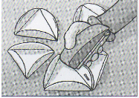

Tu obtiens un premier assemblage de 5 pièces.

1. Forme un deuxième assemblage, de la même façon.
2. Agrafe (ou colle) les 2 montages ensemble, avec le dernier triangle. Tu formes ainsi un une sorte de ballon.

1. Attache une ficelle au ballon et suspends-le où tu veux, pour décorer.

Je bouge

Parcours Koh Lanta :

Utilise tout ce que l’on trouve dans la maison et réaliser un parcours du combattant Koh Lanta. Demande la permission à un adulte pour **exceptionnellement** grimper sur tout…

Exemples :

* Ramper en-dessous des chaises
* Grimper sur le divan et marcher en équilibre dessus
* Marcher sur la table
* Sauter au-dessus des coussins posés au sol
* Marcher sur les chaises

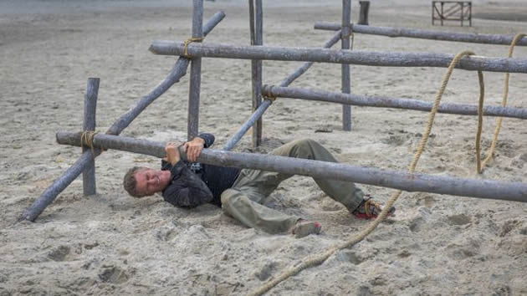

Source : <https://www.antennereunion.fr/emissions/koh-lanta/news/329514-koh-lanta-johor-denis-brogniart-a-teste-les-nouvelles-epreuves-pour-nous>

L’épreuve des poteaux

Tu es arrivé(e) en finale. Tu vas donc passer l’épreuve des poteaux (n’oublie pas de demander la permission). Trouve un objet carré et solide sur lequel tu devras tenir en équilibre pendant 5 minutes. Si tu y arrives sans être déséquilibré, c’est gagné.

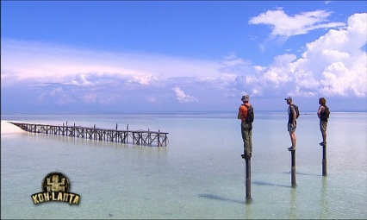

Source : <https://www.tf1.fr/tf1/koh-lanta/news/finale-revivez-l-epreuve-poteaux-8724065.html>

Maintenant que tout est terminé, pense à bien tout ranger. ☺

1) Avec les lettres données dans le désordre, retrouve à chaque fois un objet indispensable pour tout bon aventurier.

2) Replace chaque mot devant la bonne définition (ce qui t'aidera éventuellement à trouver ceux dont les lettres sont plus compliquées à remettre dans l'ordre).

DROCE …………………

OOSSULEB …………………

POULE …………………

TRACE …………………

LMLUJESE …………………

AUTOCEU …………………

CHORTE …………………

DROUGE …………………

|  |  |
| --- | --- |
| …………………. | *instrument composé d'un manche et d'une lame servant à couper* |
| …………………. | *illustration représentant un pays, une région, un village, … , à l'échelle* |
| …………………. | *instrument qui permet de s'orienter grâce à une aiguille se déplaçant dans un cadran* |
| …………………. | *lampe de poche ayant une forme cylindrique* |
| …………………. | *lien obtenu en tressant ou en tordant des fils ; grosse ficelle* |
| …………………. | *instrument qui permet de voir un objet en grand à travers un verre bombé* |
| …………………. | *bidon en métal ou en plastique pouvant contenir une boisson* |
| …………………. | *instrument qui est formé de deux lunettes et qui permet de voir très loin* |

3) Replace les huit mots en lettres capitales dans cette grille (astuce : compte le nombre de lettres pour chaque mot, commence par celui qui en a 7).

|  |  |  |  |  |  |  |  |  |  |  |  |  |  |  |  |
| --- | --- | --- | --- | --- | --- | --- | --- | --- | --- | --- | --- | --- | --- | --- | --- |
|  |  |  |  |  |  |  |  |  |  |  |  |  |  |  |  |
|  |  |  |  |  |  |  |  |  |  |  |  |  |  |  |  |
|  |  |  |  |  |  |  |  |  |  |  |  |  |  |  |  |
|  |  |  |  |  |  |  |  |  |  |  |  |  |  |  |  |
|  |  |  |  |  |  |  |  |  |  |  |  |  |  |  |  |
|  |  |  |  |  |  |  |  |  |  |  |  |  |  |  |  |
|  |  |  |  |  |  |  |  |  |  |  |  |  |  |  |  |
|  |  |  |  |  |  |  |  |  |  |  |  |  |  |  |  |
|  |  |  |  |  |  |  |  |  |  |  |  |  |  |  |  |
|  |  |  |  |  |  |  |  |  |  |  |  |  |  |  |  |

4) Ces cases indiquent ce que permettent de faire les huit objets. Dessine à chaque fois le bon objet.

|  |  |
| --- | --- |
| ***se désaltérer*** | ***situer où on est*** |

|  |  |
| --- | --- |
| ***distinguer de plus près*** | ***attacher*** |

|  |  |
| --- | --- |
| ***choisir la bonne direction*** | ***voir un danger la nuit*** |

|  |  |
| --- | --- |
| ***diviser la corde en deux*** | ***voir les détails d'un insecte*** |

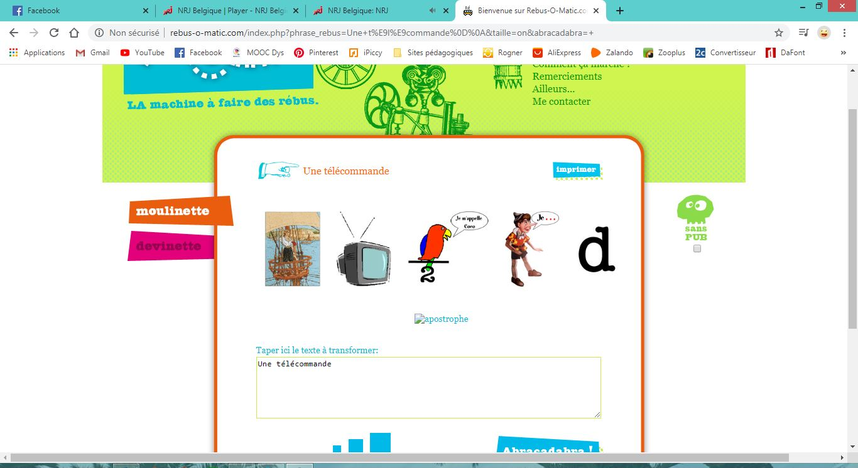

Challenge n°1

Qui dit aventure, dit chasse aux trésors !  
Tu dois trouver ces 7 objets chez toi.

- Un objet métallique creux.

- Un objet dont la hauteur se mesure entre 5 cm et 1 dm.

- Un objet qui vient d’un autre pays.

- Un objet parallélépipède rectangle.

- Un objet convexe.

- Un objet dont la hauteur est plus grande que toi mais plus petite que ta maman ou ton papa.

- L’objet décrit par ce rébus :

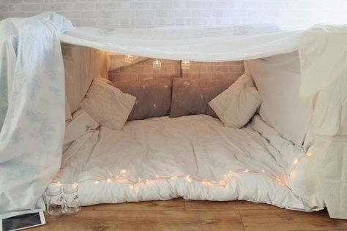

Challenge n°2

Construis une cabane à l’aide de couvertures et de coussins ! A l’intérieur de ta cabane, crée tes propres aventures imaginaires. Tu peux les écrire ou les dessiner.

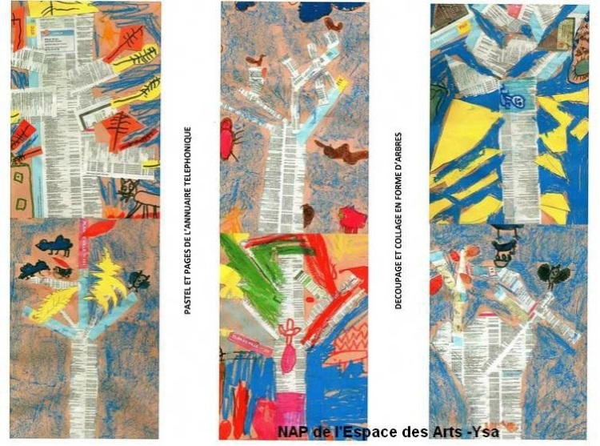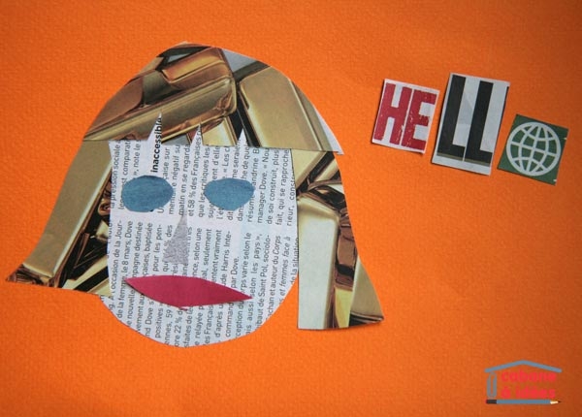

Challenge n°3

Crée des œuvres en utilisant la technique découpage/collage avec des images que tu trouves dans des magazines. Invente des personnages, des animaux, des paysages… en lien avec le thème de l’aventure.



Challenge n°4

Voici quelques énigmes… A toi de jouer !

**ENIGME 1**

*Tu participes à une course cycliste. A un moment, tu doubles le deuxième. Tu deviens…*

**ENIGME 2**

*Je transforme une plante en une planète. Qui suis-je ?*

**ENIGME 3**

*Est-ce qu’un chat peut sortir de la cave avec deux têtes ?*

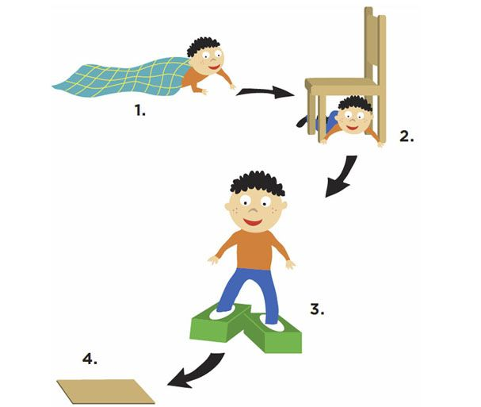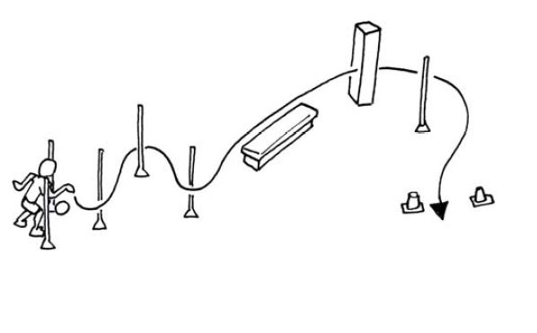

Challenge n°5

Crée un parcours de gymnastique avec ce que tu as à la maison !

Tu peux le faire à l’intérieur de chez toi comme dans ton jardin si tu en as un : à toi de choisir.

Page réservée aux enfants !



TOP SECRET – TOP SECRET – TOP SECRET – TOP SECRET - TOP SECRET

Bonjour les amis,

Dimanche prochain, c’est la fête des **mamans ou des gens qu’on aime**

Pourquoi ne pas préparer un petit cadeau sympa avec les moyens du bord ?

**Voici un petit origami pour te permettre de réaliser un cœur !**

**MATERIEL** : une feuille carrée (que tu pourras colorier selon tes goûts). Si tu n’as pas de feuille carrée, fabrique-en une !

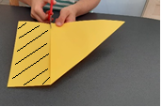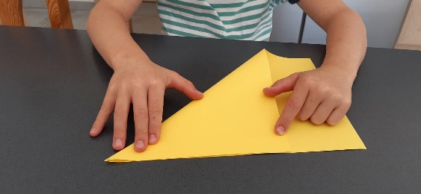Ramène un coin de ta feuille comme sur la photo. Le pliage doit être précis ! Concentre-toi !

Coupe le long du pli

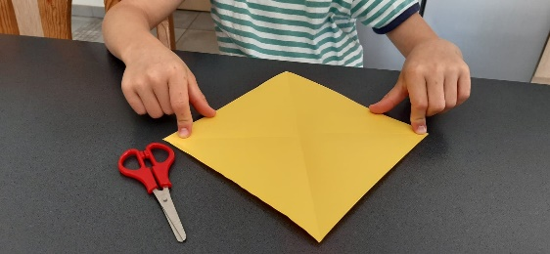

Voici ta feuille carrée !

A toi de jouer ! Et si tu n’y arrives pas du premier coup, c’est normal ! Il m’a fallu plusieurs essais avant d’y parvenir !

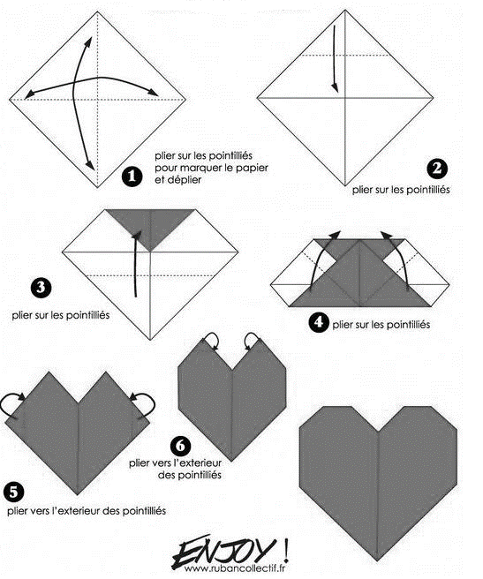

Quand tu as terminé l’origami, à toi de le décorer et de l’offrir à maman ou à une personne que tu aimes dimanche prochain !

**Créer un bouquet de fleur en papier**

[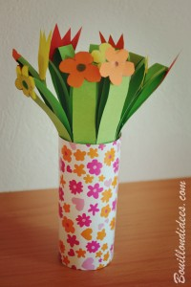](https://bouillondidees.com/wp-content/uploads/2015/04/DIY-f%C3%AAte-des-m%C3%A8res-Bouquet-de-fleurs-en-papier-Bouillondidees.jpg)

**Matériel :**  
– Une feuille verte format A4 (voire A3)   
– Des feuilles de couleur (pour les fleurs)  
– De la colle, des ciseaux, une agrafeuse, une règle  
– Rouleau ou tube de papier toilette (option)

**La technique :**  
Commencez par plier votre feuille verte en deux sur la longueur. Tracez des lignes tous les 1 à 1.5 cm (sans aller jusqu’au bord – laissez bien 2-3 cm) pour réaliser les tiges des fleurs de votre bouquet. Découpez puis enroulez votre feuille sur elle-même, en formant une sorte de rouleau et agrafez le bas de votre bouquet pour qu’il garde sa forme.

[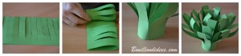](https://bouillondidees.com/wp-content/uploads/2015/04/DIY-f%C3%AAte-des-m%C3%A8res-Bouquet-de-fleurs-en-papier-%C3%A9tapes-Bouillondidees.jpg)

Il ne vous reste plus qu’à coller quelques fleurs au bout de vos tiges. Utilisez pour cela vos feuilles de couleur : dessinez puis découpez plusieurs variétés (marguerite, tulipe, …).

[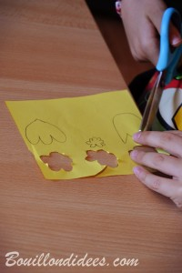](https://bouillondidees.com/wp-content/uploads/2015/04/DIY-f%C3%AAte-des-m%C3%A8res-Bouquet-de-fleurs-en-papier-fleur-Bouillondidees.jpg)[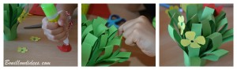](https://bouillondidees.com/wp-content/uploads/2015/04/DIY-f%C3%AAte-des-m%C3%A8res-Bouquet-de-fleurs-en-papier-collage-Bouillondidees.jpg)  
Pour une jolie finition, on a recouvert un tube de papier toilette de papier fleuri (vous pouvez tout aussi bien le peindre) pour y glisser notre bouquet de papier. Les perfectionnistes colleront un petit mot doux sur le tube ou ajouteront une petite carte, comme dans les vrais bouquets !

[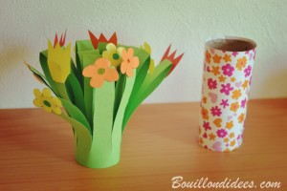](https://bouillondidees.com/wp-content/uploads/2015/04/DIY-f%C3%AAte-des-m%C3%A8res-Bouquet-de-fleurs-en-papier-finition-Bouillondidees.jpg)

Une idée créative, inspirée de *[Krokotak](http://krokotak.com/2013/02/bouquet-for-mom" \t "_blank)*.

Source : <https://bouillondidees.com/diy-bricolage-special-fetes-des-meres/>